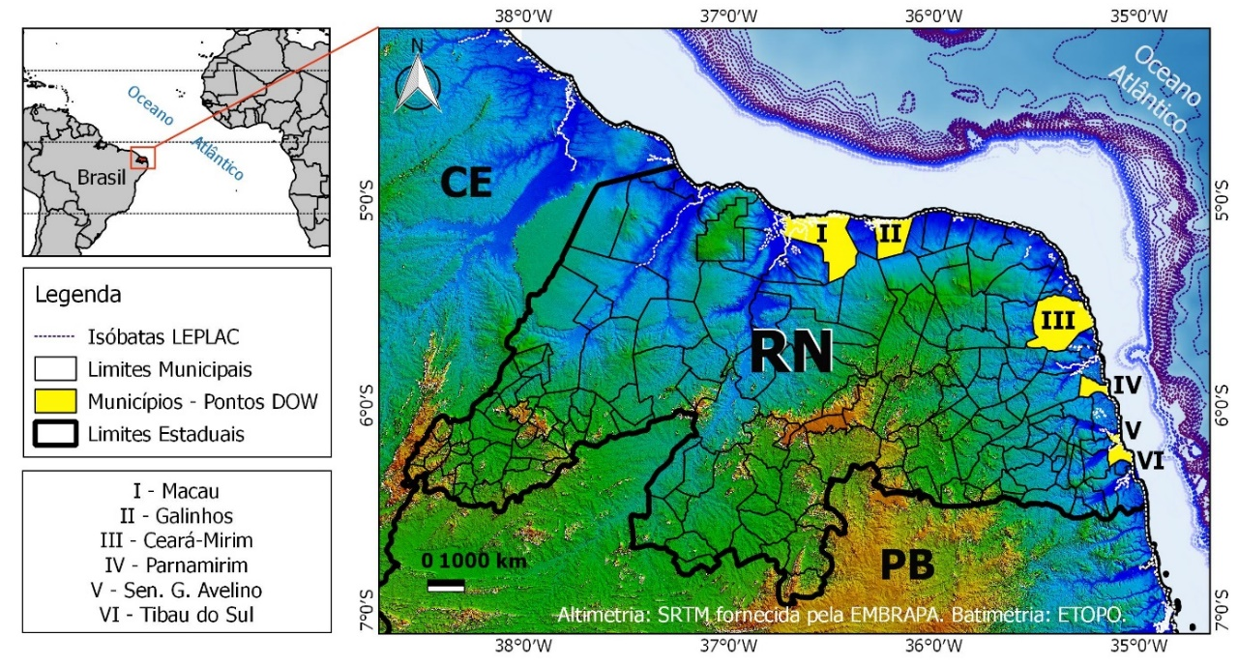
Figura 1. Plataforma continental do RN, com destaque para os municípios estudados.

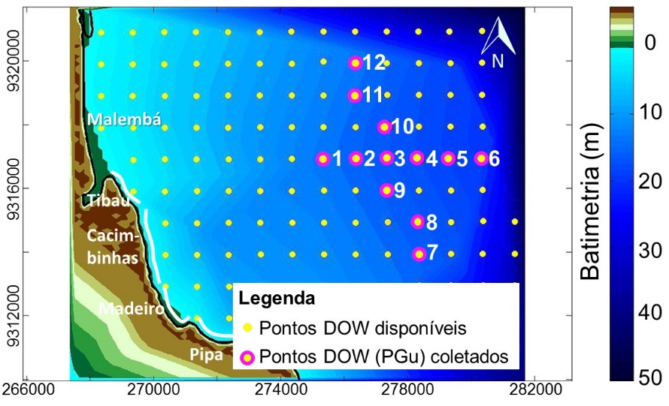
Figura 2. Localização dos pontos DOW PGu calculados na plataforma continental adjacente à Laguna de Guaraíra.

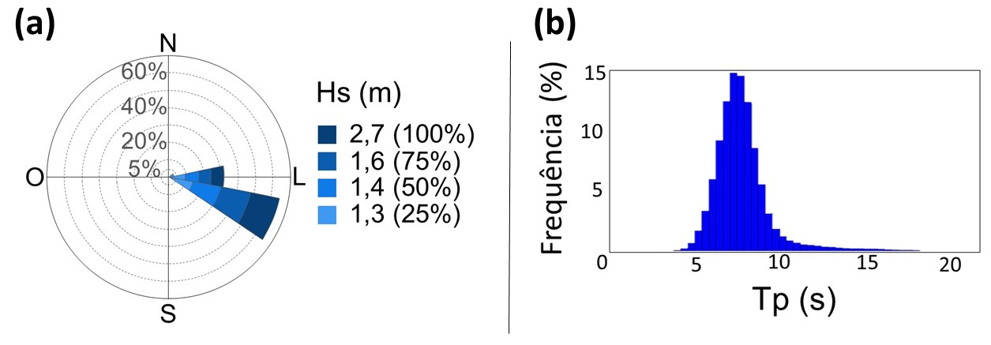
Figura 3. (a) Diagrama de rosa de Hs e (b) histograma de Tp do ponto PGu-04, na área da Laguna de Guaraíra.

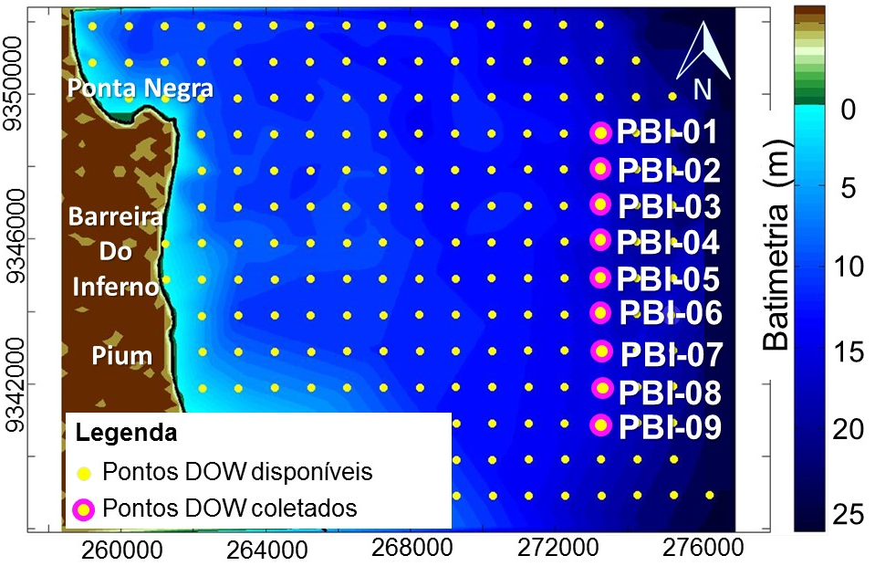
Figura 4. Localização dos pontos DOW PBI calculados na plataforma continental adjacente à praia da Barreira do Inferno.

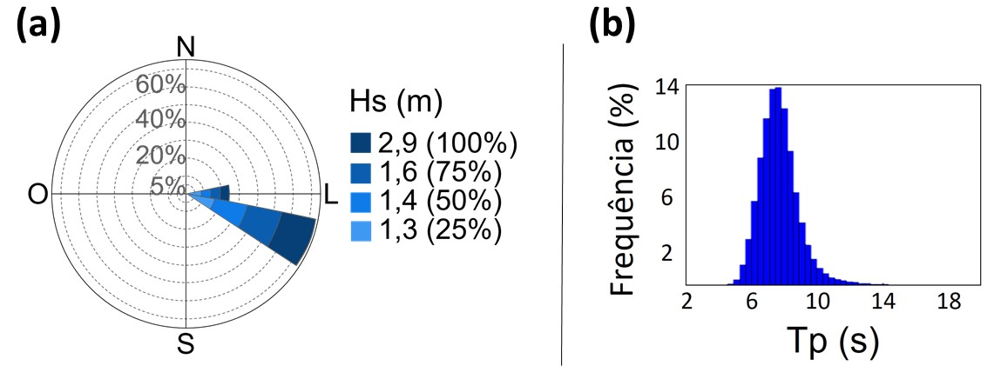
Figura 5. (a) Diagrama de rosa de Hs e (b) histograma de Tp do ponto PBI-06, na área da praia da Barreira do Inferno.

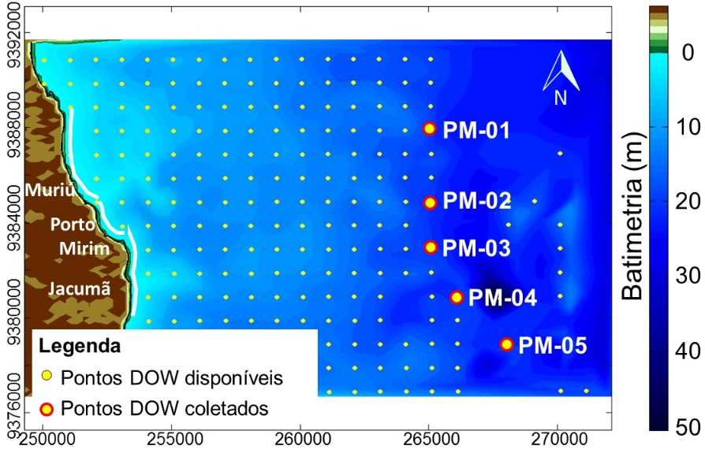
Figura 6. Pontos DOW PM calculados na plataforma continental adjacente às praias de Muriú, Porto Mirim e Jacumã.

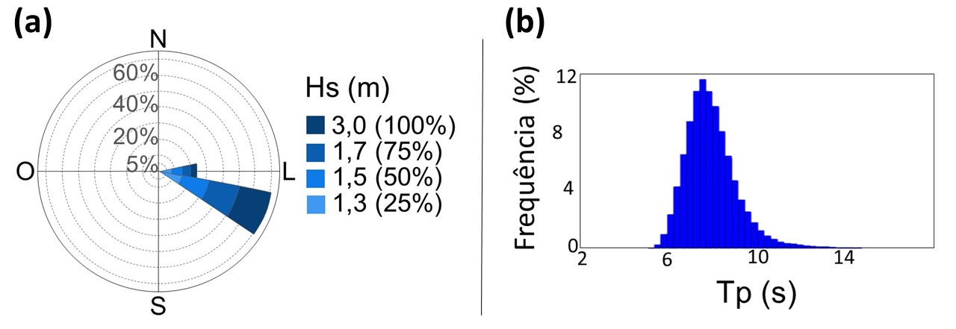
Figura 7. (a) Diagrama de rosa de Hs e (b) histograma de Tp do ponto PM-05, na região das praias de Muriú e Jacumã.

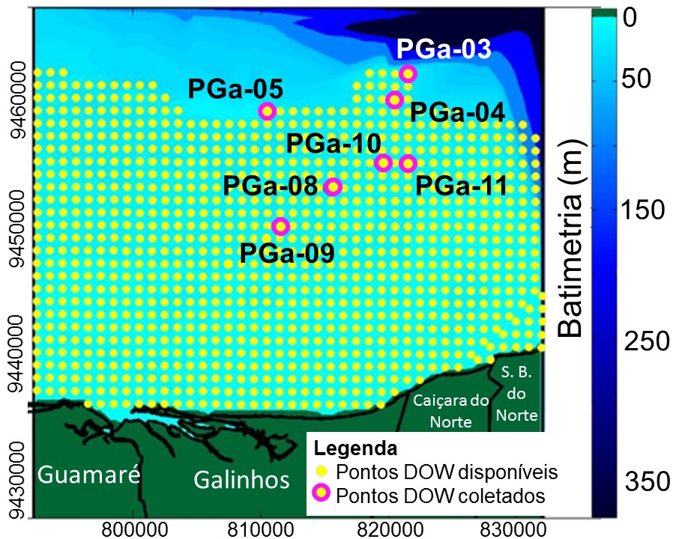
Figura 8. Pontos DOW analisados na plataforma continental adjacente à orla do município de Galinhos/RN.

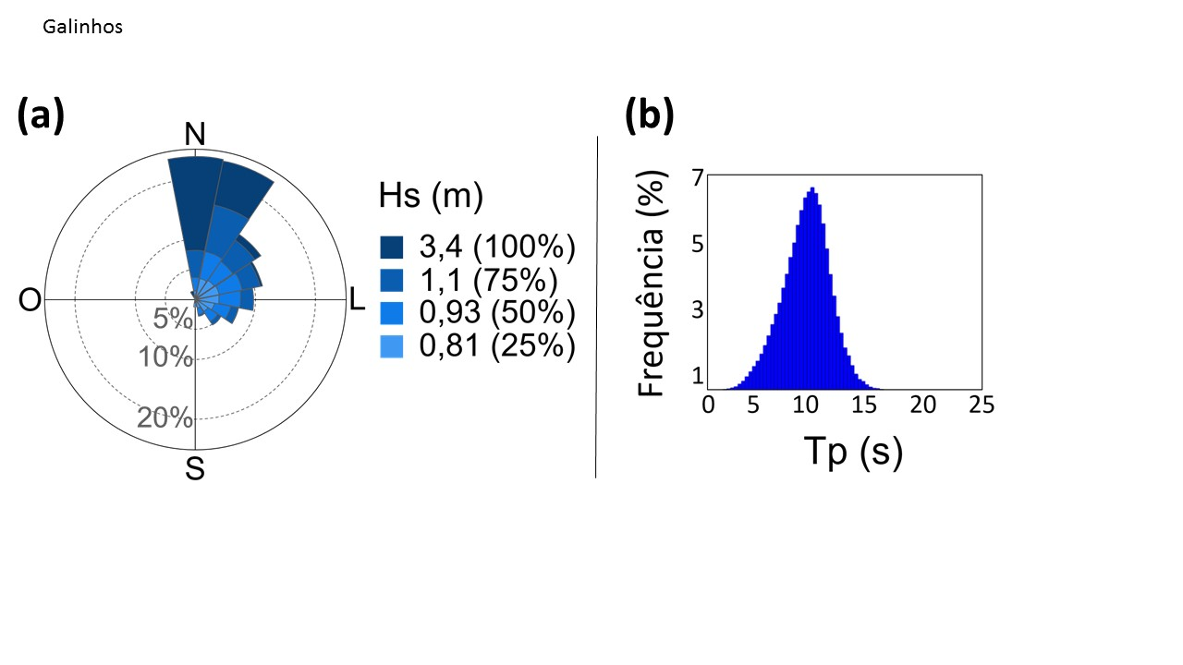
Figura 9. (a) Diagrama de rosa de Hs e (b) histograma de Tp do ponto PGa-08, na região da orla marítima do município de Galinhos.

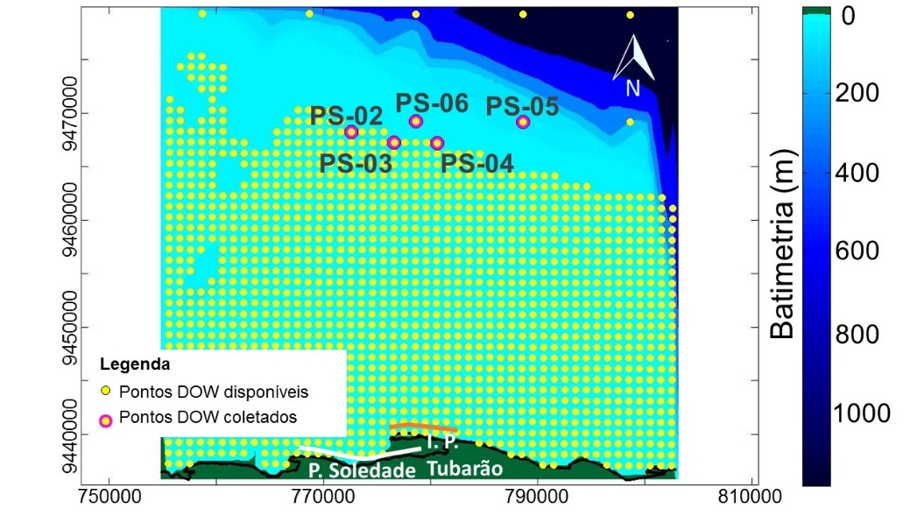
Figura 10. Pontos DOW analisados na plataforma continental adjacente à Praia de Soledade e Ilha Ponta do Tubarão.

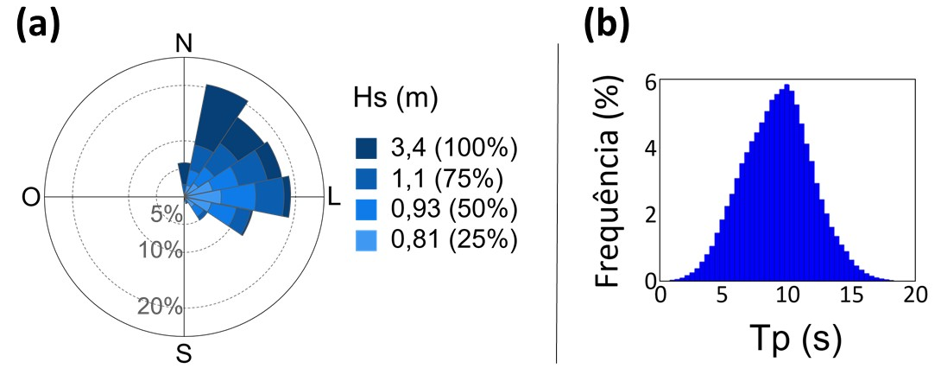
Figura 11. (a) Diagrama de rosa de Hs e (b) histograma de Tp do ponto PS-04, na plataforma continental adjacente à Praia de Soledade e Ilha Ponta do Tubarão.

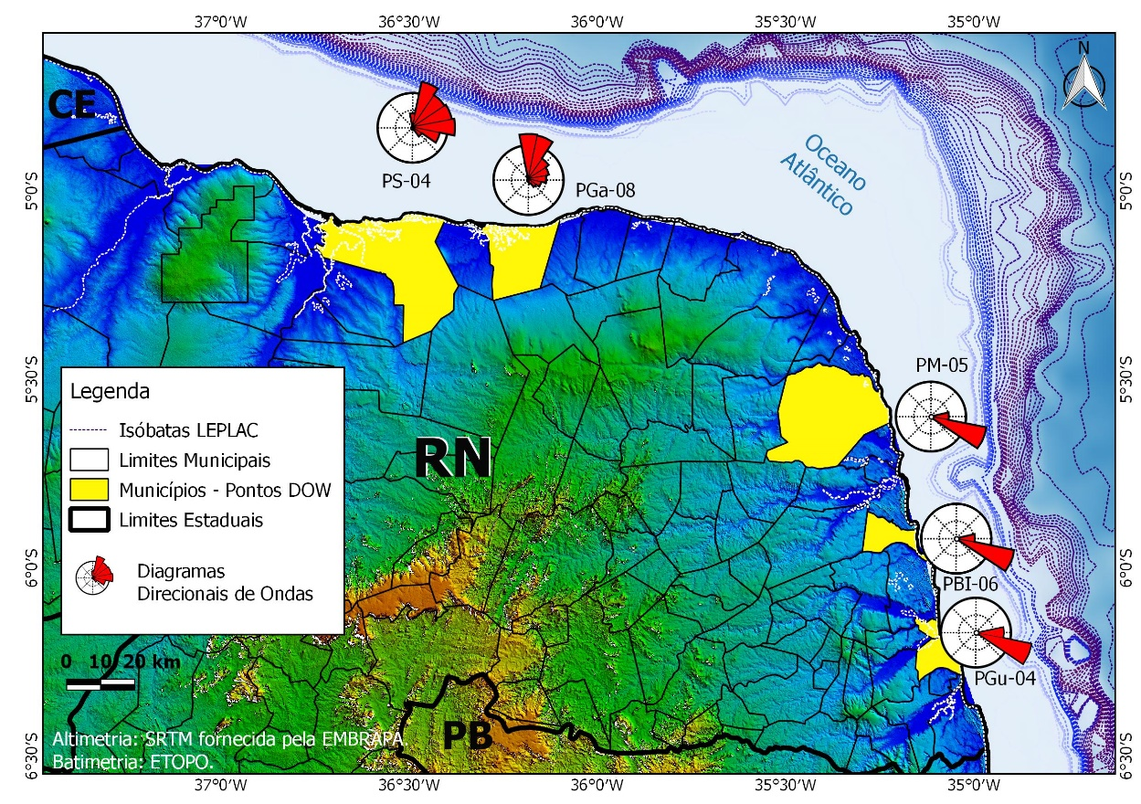
Figura 12. Mapa dos diagramas direcionais de ondas oriundos de pontos DOW, na plataforma continental do RN.

